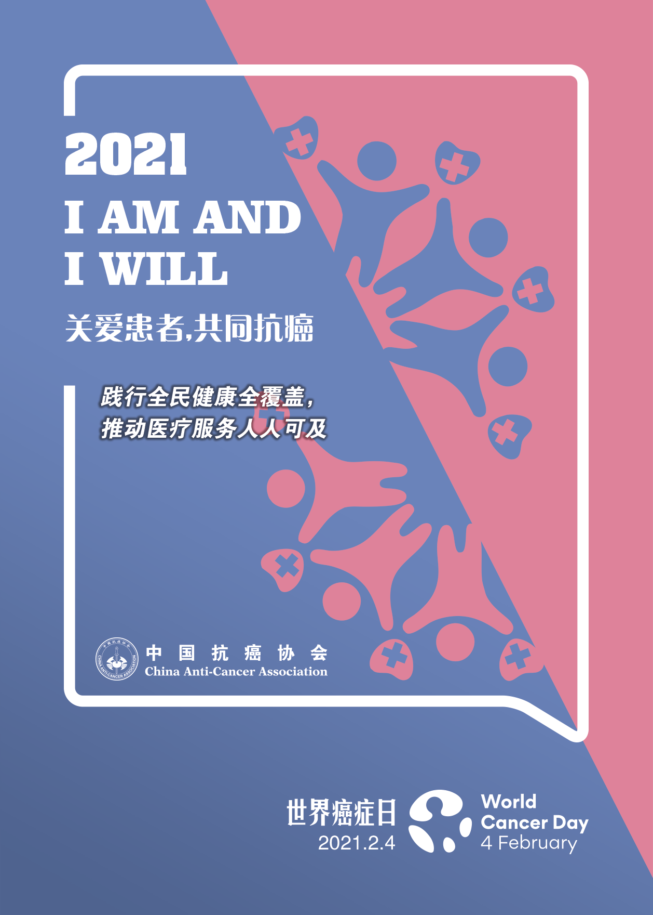

2021WCD-海报-1

链接：https://pan.baidu.com/s/1K-0w3pA6PIQYklg-LhhdjA

提取码：znya

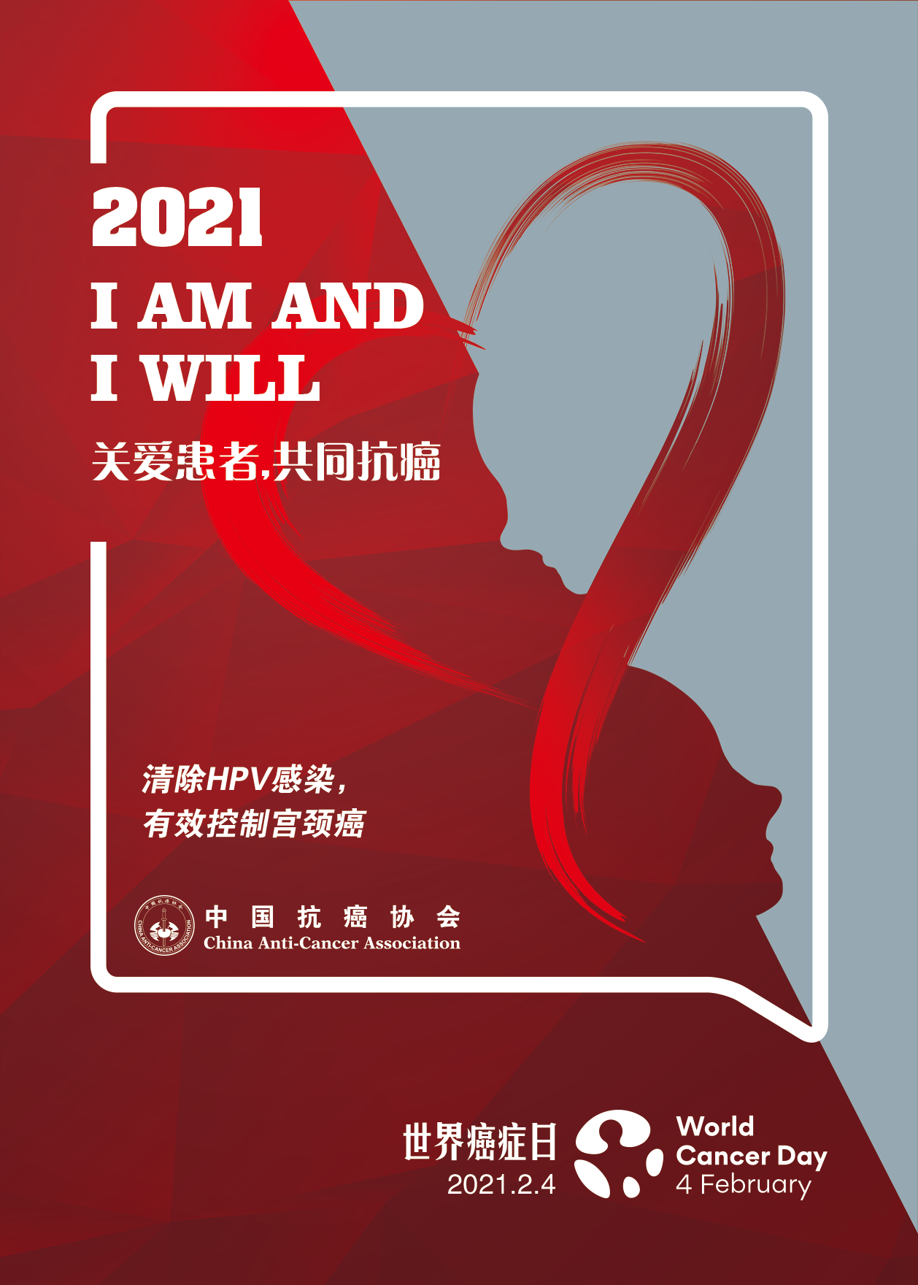

2021WCD-海报-2

链接：https://pan.baidu.com/s/1G9rBO-2-qEhrZ7woowbh6A

提取码：ul7o

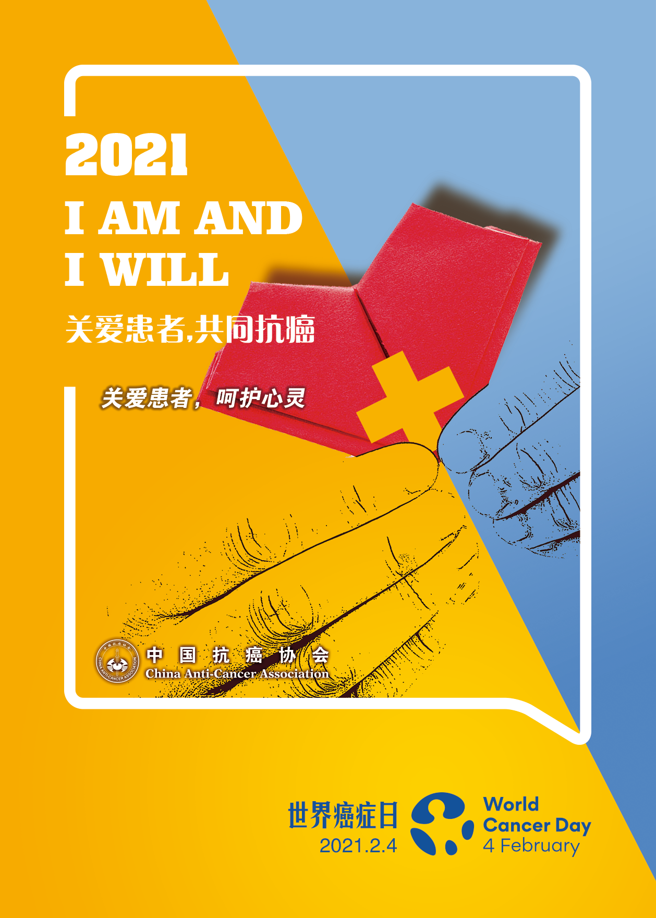

2021WCD-海报-3

链接：https://pan.baidu.com/s/1czg_P6Xr9xqY7eCFWGOxAw

提取码：ss6e

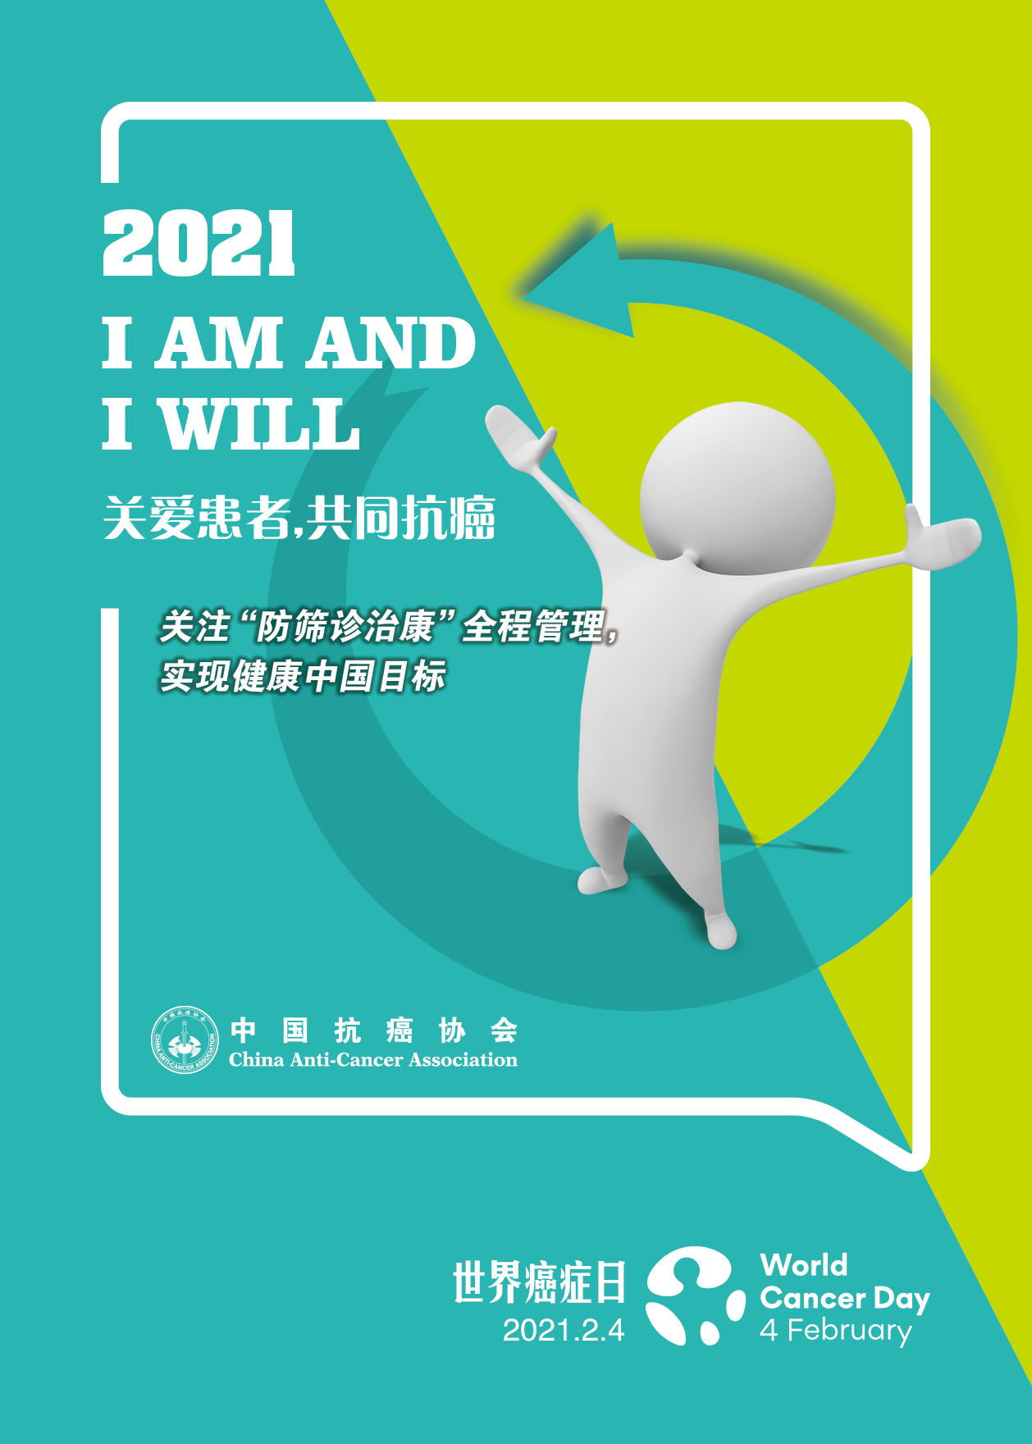

2021WCD-海报-4

链接：https://pan.baidu.com/s/19T6OpPIG29RD9TwoWeznWA

提取码：zf7c